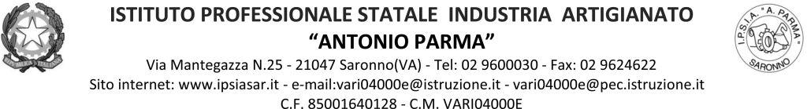
Circ. n. 068 Saronno, 18/10/2021
A Alunni, Genitori, Referenti di Educazione Civica delle classi prime

OGGETTO: incontri di Educazione Civica per le classi prime su “Fair play nello sport”

Visto il programma di Educazione Civica per il corrente anno scolastico, le classi prime parteciperanno agli incontri sul tema in oggetto come da indicazioni in tabella. Li guideranno il prof. Salvatore Scoma e Diego Peri, Presidente del Centro Sportivo Italiano di Varese. I docenti in servizio collaborano alla realizzazione del progetto.

Classe | Data | Orario | Sede | Docenti di sorveglianza
1^AA | 22/10/2021 | 10.10 - 11-10 | Aula magna | Secondo l’orario
 | 29/10/2021 | 11.10 - 12.10 |  | Secondo l’orario
 | 5/11/2021 | 12.10 - 13.10 |  | Secondo l’orario
1^BA | 22/10/2021 | 10.10 - 11-10 | Aula magna | Secondo l’orario
 | 29/10/2021 | 11.10 - 12.10 |  | Secondo l’orario
 | 5/11/2021 | 12.10 - 13.10 |  | Secondo l’orario
1^AC | 22/10/2021 | 10.10 - 11-10 | Aula magna | Secondo l’orario
 | 29/10/2021 | 11.10 - 12.10 |  | Secondo l’orario
 | 5/11/2021 | 12.10 - 13.10 |  | Secondo l’orario
1^AS | 22/10/2021 | 11.10 - 12.10 | Aula magna | Secondo l’orario
 | 29/10/2021 | 12.10 - 13.10 |  | Secondo l’orario
 | 5/11/2021 | 10.10 - 11.10 |  | Secondo l’orario
1^BS | 22/10/2021 | 11.10 - 12.10 | Aula magna | Secondo l’orario
 | 29/10/2021 | 12.10 - 13.10 |  | Secondo l’orario
 | 5/11/2021 | 10.10 - 11.10 |  | Secondo l’orario
1^AFM | 22/10/2021 | 12.10 - 13.10 | Aula magna | Secondo l’orario
 | 29/10/2021 | 10.10 - 11.10 |  | Secondo l’orario
 | 5/11/2021 | 11.10 - 12.10 |  | Secondo l’orario
1^BFL | 22/10/2021 | 12.10 - 13.10 | Aula magna | Secondo l’orario
 | 29/10/2021 | 10.10 - 11.10 |  | Secondo l’orario
 | 5/11/2021 | 11.10 - 12.10 |  | Secondo l’orario

IL DIRIGENTE SCOLASTICO
(Prof. Alberto Ranco)

